מדריך שליחת הודעות SMS
ברוכים הבאים למערכת הדיוור ב- SMS!
מדריך זה נועד לסייע לך בראשית השימוש במערכת.
המדריך יציג לך את האפשרויות הבסיסיות הקיימות במערכת על מנת שתתמצא בה בפשטות ותוכל להתחיל לדוור באמצעותה ללא דיחוי.
אנו מקווים כי תהנה להשתמש במערכת ותפיק את מירב הערך ממנה.
לאחר קריאת המדריך המלצתנו היא לצפות בסרטוני הווידאו המדגימים את השימוש בה. ניתן גם לקרוא את השאלות הנפוצות תחת לשונית "תמיכה ושירות" בתפריט המערכת.
בכל שאלה נשמח לעמוד לרשותך.
שליחת הודעות

מסך זה מאפשר:
- לשלוח הודעה לנמענים
- להגדיר את ההודעה (מי השולח, מתי תשלח, באיזה קצב תשלח ועוד)
- לבחור את הנמענים שיקבלו את ההודעה (יחידים, קבוצות, מזדמנים)
- לשלב מרכיבים פרסונליים בהודעה
- לייצר דף נחיתה סלולרי שיוצמד להודעה
- לשלוח את ההודעה לבדיקה עצמית
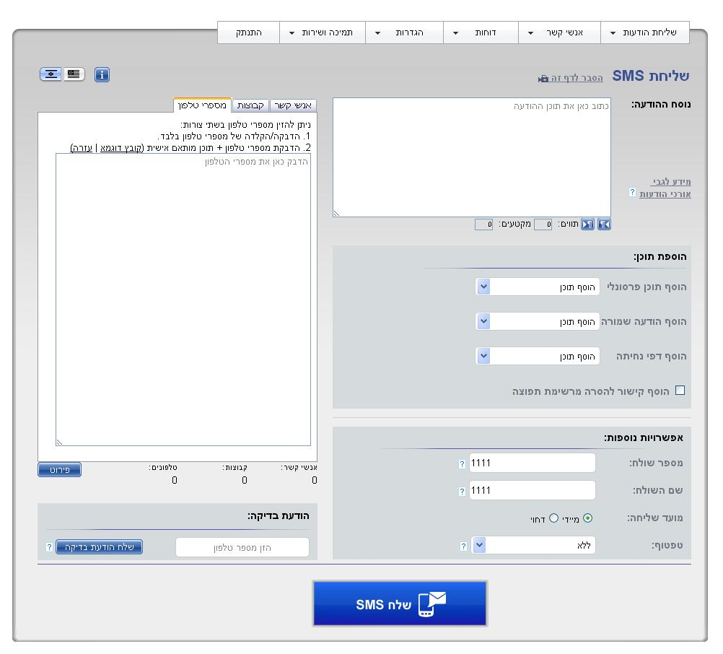
צד ימין של המסך הראשי
- חלון נוסח ההודעה - בחלון זה יש להזין את מלל ההודעה לשליחה.
- אורך ההודעה - ניתן לשלוח עד 500 תווים בהודעה אחת. טקסט באורך של 70 תווים בעברית נשלח ומחויב כהודעה אחת (באנגלית החישוב הוא לפי 160 תווים). עבור טקסט ארוך יותר מ- 70 תווים החיוב מתבצע כל 67 תווים, כולל במקרה של ההודעה הראשונה (באנגלית יחידת החיוב היא 153 תווים).
- הוספת תוכן – יפורט בסעיף נפרד.
- הזנת מספר שולח – מספר השולח הוא מספר הטלפון שיופיע אצל מקבל ההודעה כמספר שממנו נשלחה ההודעה. מומלץ להזין מספר שולח רלוונטי אליו מקבלי ההודעה יוכלו לצור קשר במידה והם רוצים לברר פרטים לגבי תוכן ההודעה.
- הזנת שם שולח – ניתן גם לרשום את שם שולח ההודעה כפי שיופיע בטלפונים של מקבליה. יש להזין שם באנגלית בלבד ובאורך של עד 11 תווים.
- טפטוף - ניתן לקבוע את קצב שיגור ההודעות עם מרווחי זמן של שניות בין הודעה להודעה. פונקציה זו שימושית כאשר הנך מדוור מספר רב של נמענים בו זמנית ואתה מצפה לקבל פניות חוזרות. ריווח שליחת ההודעה מנמען לנמען מאפשרת לתת מענה הדרגתי לפניות החוזרות.
- מועד השליחה - ניתן להגדיר את המועד הרצוי לשליחת ההודעה - או מיידי או עתידי. בחירה באפשרות "דחוי" פותחת יומן תאריכים המאפשר סימון של התאריך והשעה הרצויים לשליחת ההודעה.
צד שמאל של המסך הראשי
- חלון נמענים - בחלון זה תוכל להגדיר את הנמענים המיועדים לקבל את הודעתך. החלון מחולק לשלוש:
  - לשונית מספרי טלפון - המקום המתאים לכתיבת מספרי הטלפון של הנמענים בצורה ידנית או להדבקת טור מספרים מקובץ Excel / Word / Notepad. אין משמעות אם המספרים מוכנסים עם או בלי 0 בתחילתם או עם או בלי מקף. המערכת יודעת לשלוח את ההודעה לנמענים בכל אחת מווריאציות אלו. כמו כן המערכת מבצעת אוטומטית סינון של מספרים כפולים ואינה שולחת את ההודעה למספרים שאינם תקינים.
  - לשונית אנשי קשר – במידה והוטענו למערכת מראש אנשי קשר ניתן לבחור מתוך הרשימה את הנמענים הייעודיים לקבלת ההודעה. המערכת מאפשרת לבצע חיפוש בין כלל אנשי הקשר שהוזנו על מנת לאתר בקלות את האנשים הרלוונטיים.
  - לשונית קבוצות - במידה והוגדרו קבוצות נמענים במערכת ניתן לבחור את הקבוצה הרצויה אליה הודעה תשלח. ניתן לסמן קבוצה אחת או יותר.
המערכת יודעת לשלב בין שלושת האופציות, כך שניתן בהחלט לשלוח הודעות הן למספרי טלפון שהודבקו בחלון לשונית מספרי טלפון, הן לקבוצות והן לנמענים בודדים ללא קשר לזיקתם לקבוצה זו או אחרת.

- הודעת בדיקה - ניתן להזין מספר טלפון אליו ההודעה תשלח לבדיקה, מבלי שהיא תשלח לנמענים שהוגדרו לקבלה. מומלץ להשתמש באפשרות זו לפני שילוח ההודעה בתפוצה רחבה על מנת לוודא שהמלל בה תקין, שאין שגיאות ושהכול בה כשורה.
כפתור שלח SMS - כפתור שליחת ההודעה לפי הגדרותיה ובהתאם לסעיפים מעלה. על כפתור זה יש ללחוץ כאשר רוצים לסיים את התהליך ולתת את הוראת השליחה למערכת.
ניהול אנשי קשר (תחת לשונית אנשי קשר בתפריט המערכת)
מסך זה מאפשר לנהל את אנשי הקשר ולהוסיף אנשי קשר חדשים למערכת.
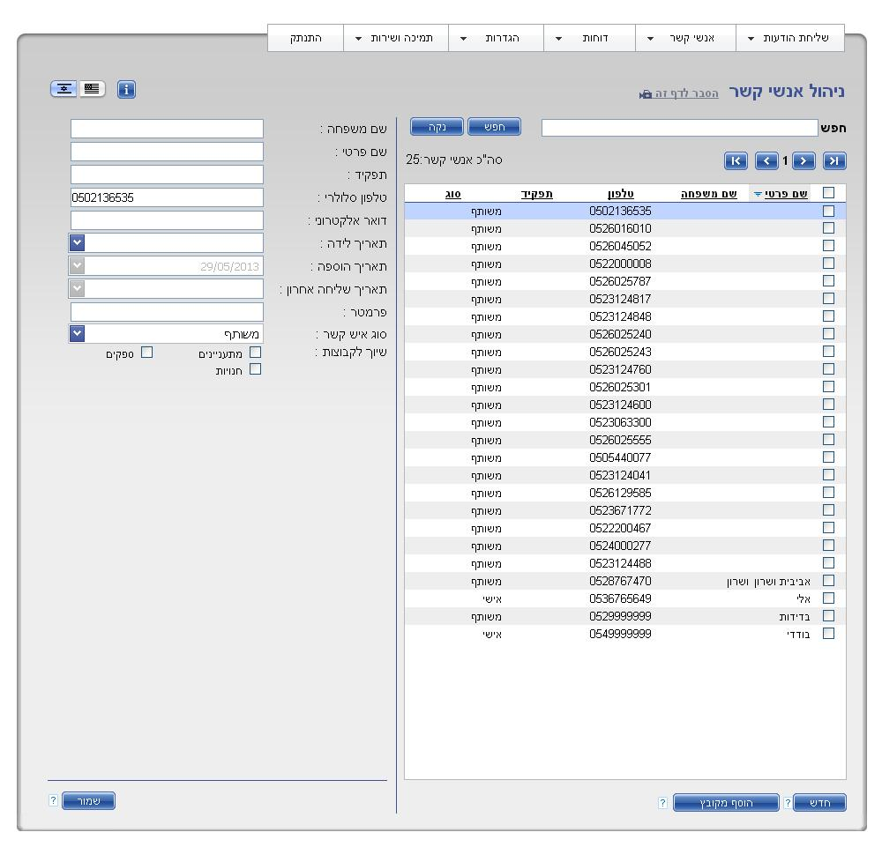
- הוספת איש קשר בודד - ניתן להוסיף איש קשר בודד ע"י לחיצה על כפתור "חדש" בתחתית המסך ומילוי הפרטים שלו בחלון שיפתח.
- הוספת אנשי קשר מקובץ – ניתן להוסיף מספר אנשי קשר בפעולה מרוכזת ע"י לחיצה על כפתור "הוסף מקובץ". יפתח מסך טעינת אנשי קשר (המופיע גם בתפריט המערכת תחת לשונית אנשי קשר).
טעינת אנשי קשר למערכת תתבצע באמצעות קובץ Excel כפי שמודגם במסך. על מנת לטעון את האנשים יש לסמן את העמודות הרלוונטיות בקובץ האקסל שלך (מספר טלפון או מספר טלפון ושם פרטי) ולהדביק את הנתונים בחלונית.
לסיום יש ללחוץ שמור.
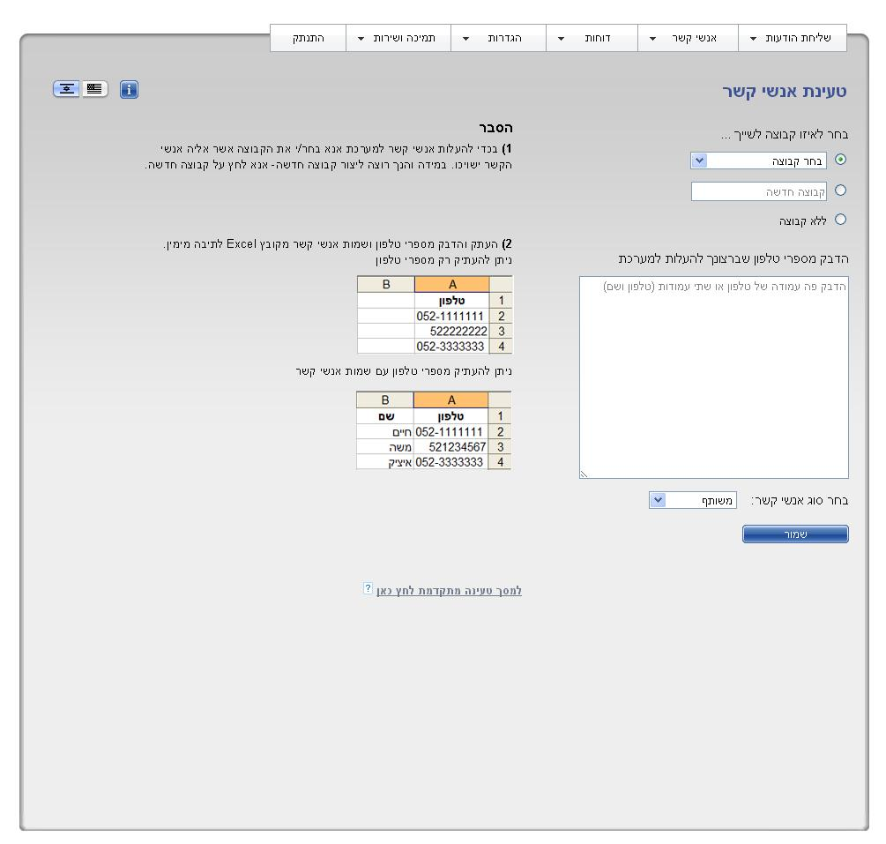
בבואך לטעון אנשי קשר, יש באפשרותך להגדיר לאיזה קבוצות נמענים במערכת ברצונך לשייך אותם.
במידה ואתה רוצה לייצר רשימת נמענים חדשה ניתן לעשות זאת במסך על ידי סימון שדה "קבוצה חדשה" וכתיבת שם הקבוצה בשדה המיועד.
אם יש בידיך נתונים נוספים לגבי אנשי הקשר (מעבר לשם ולפטון) שברצונך לטעון למערכת, או במידה ואתה רוצה לשייך את אנשי הקשר שאתה טוען למספר קבוצות במקביל יש ללחוץ על קישור "מסך טעינה מתקדמת" בתחתית המסך.
- מסך טעינת אנשי קשר (מתקדמת) – מאפשר כאמור לטעון מספר אנשי קשר בעת ובעונה אחת ובו זמנית להזין פרטים מרובים לגביהם כמו גם לשייכם למספר רב של קבוצות.
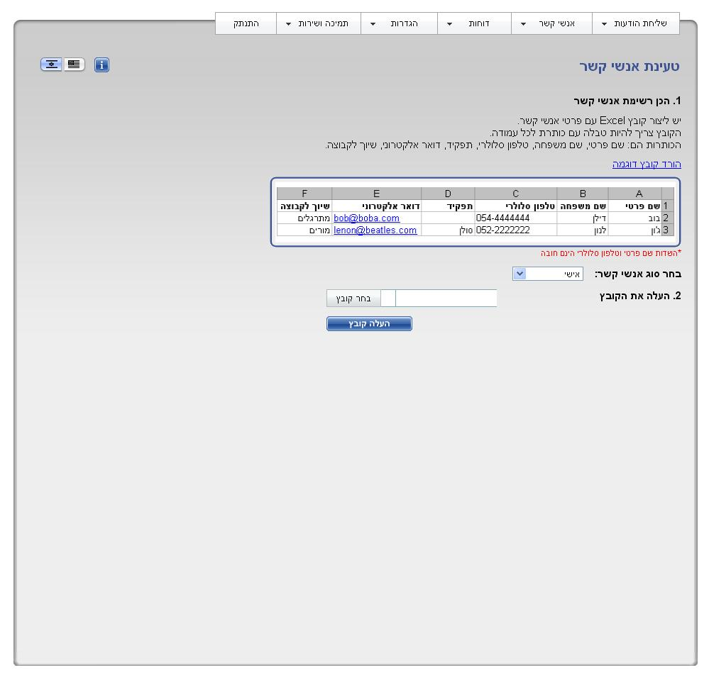
טעינת אנשי הקשר תתבצע באמצעות קובץ Excel. חשוב להקפיד על מבנה הקובץ על מנת שהנתונים יטענו בצורה תקינה. המערכת מאפשרת להוריד קובץ לדוגמא ולבצע עליו את השינויים הנחוצים.
ניתן להגדיר מספר בלתי מוגבל של קבוצות אליו נמען נתון יהיה שייך. ניתן גם לתת שמות של קבוצות שאינן מוזנות עדיין במערכת וזו תדע לייצר אותן ולשייך את הנמענים הרלוונטיים אליהן ברגע שקובץ אנשי הקשר יטען.
לאחר עדכון הקובץ בנתוני הנמענים שלך יש להעלות את הקובץ למערכת באמצעות כפתור "בחר קובץ" (אותו הקובץ שביצעת בו שינוים ושמרת על המחשב שלך) ו"העלאת קובץ".

- חיפוש איש קשר – ניתן להקליד שם או טלפון של איש קשר בראש המסך ולקבל את תוצאות החיפוש הנוגעות אליו. 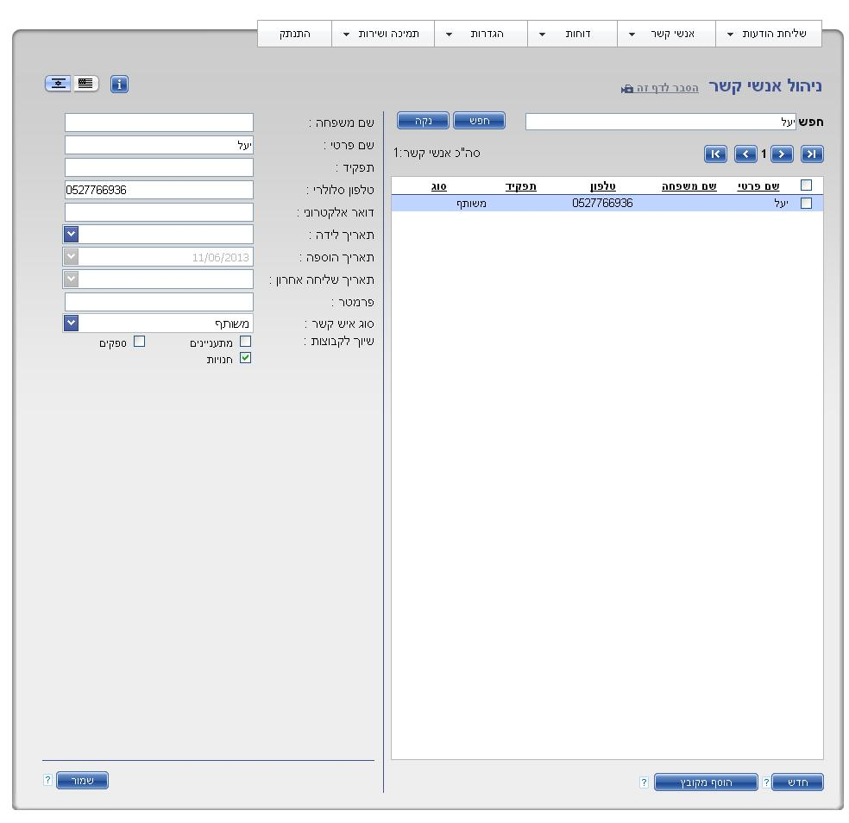
פרטי איש הקשר המלאים כפי שמוזנים במערכת יופיעו בצדו השמאלי של המסך, כולל הקבוצות אליהן הוא משויך. ניתן לעדכן אותם ולא לשכוח על מנת שהשינויים יוטמעו יש ללחוץ על כפתור "שמור" בסיום התהליך.

ניהול קבוצות (תחת לשונית אנשי קשר בתפריט המערכת)

מסך זה מאפשר לנהל קבוצות ולשייך אנשי קשר אליהן.
במסך ניתן לראות את כל הקבוצות שהוטענו למערכת עד כה, ניתן לבצע חיפוש לאיתור קבוצה לפי שם, ניתן למחוק קבוצות ולצור קבוצות חדשות. פירוט הנמענים החברים בקבוצה נתונה מופיע בצד השמאלי של המסך.
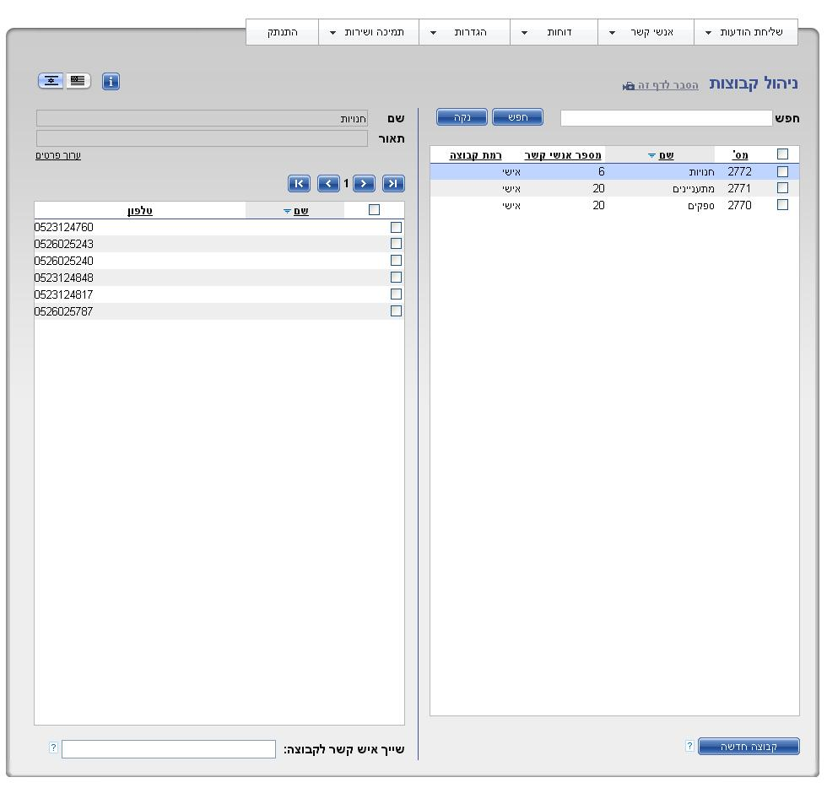
ליצירת קבוצה חדשה יש ללחוץ על כפתור "קבוצה חדשה" בתחתית המסך ולהזין את פרטי הקבוצה בחלונית שתפתח
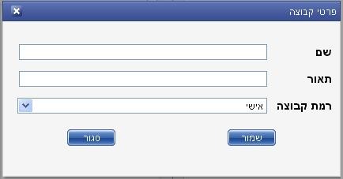

דוח הודעות מפורט (תחת לשונית דוחות בתפריט המערכת)
מסך זה מאפשר לך לראות את פרטי כל ההודעות שנשלחו מהמערכת, בחלוקה לפי מספרי הטלפון אליהם ההודעות נשלחו וזמני השליחה. מסך זה מאפשר לנהל קבוצות ולשייך אנשי קשר אליהן.

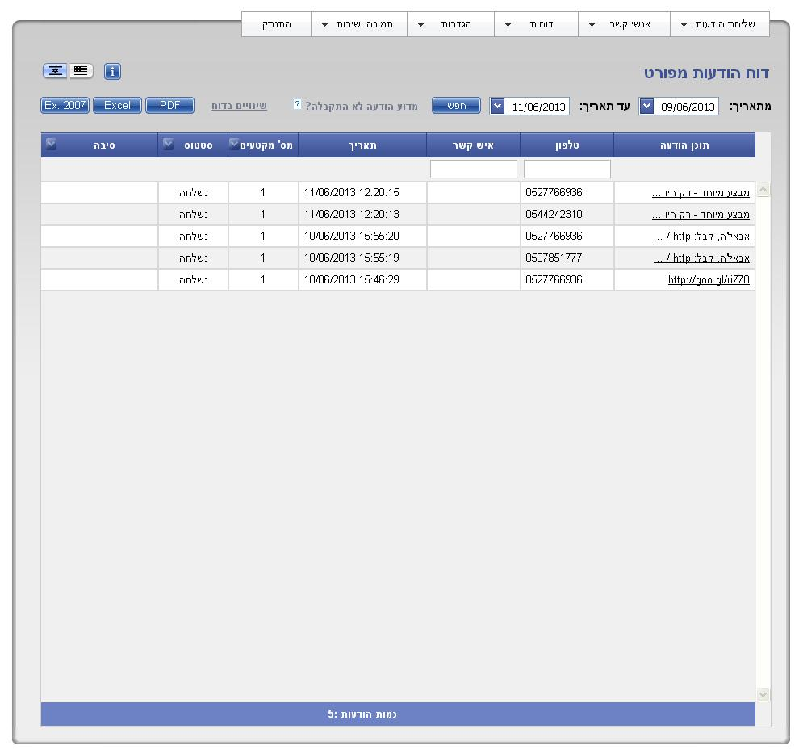
לצד כל הודעה בדוח מפורט סטטוס השליחה שלה לפי מפתח:
- התקבלה - ההודעה הגיעה בוודאות ובאופן תקין לנמען.
- נשלחה - שווה ערך ל- ההודעה הגיעה למפעיל הסלולרי, משם היא צפויה להיות מועברת למכשיר הטלפון של הנמען (הסטטוס אינו קיים עבור רשת מירס).
- לא התקבלה - ההודעה לא הגיעה ליעדה. הסיבות האפשריות לכך הן קו מנותק/ הלקוח אינו זמין תקופה ארוכה / הלקוח חסום לקבלת הודעות.

הוספת תוכן (במסך שליחת הודעות SMS)

- תוכן מותאם אישית - ניתן להוסיף להודעה שנשלחת פרמטרים פרסונליים, כמו למשל שם פרטי. על ידי כך, כל נמען המקבל את ההודעה יראה אותה בנוסח המותאם לו אישית, דבר שהופך את העברת המסר בהודעה ליותר אפקטיבי.
בכדי להוסיף תוכן אישי, כמו שם למשל, יש:
- להכליל את פרטי הפרמטר לצד פרטי הטלפונים אליהם ההודעה נשלחת.
- לסמן את המקום הייעודי בנוסח ההודעה בו הפרמטר האישי יתמזג.
- לבחור מבין אפשרויות הוסף תוכן פרסונלי את הפרמטר שברצוננו לשלב ושעבורו יש לנו את המידע הנחוץ. להכנסת שם פרטי יש לבחור באפשרות "מותאם אישית".
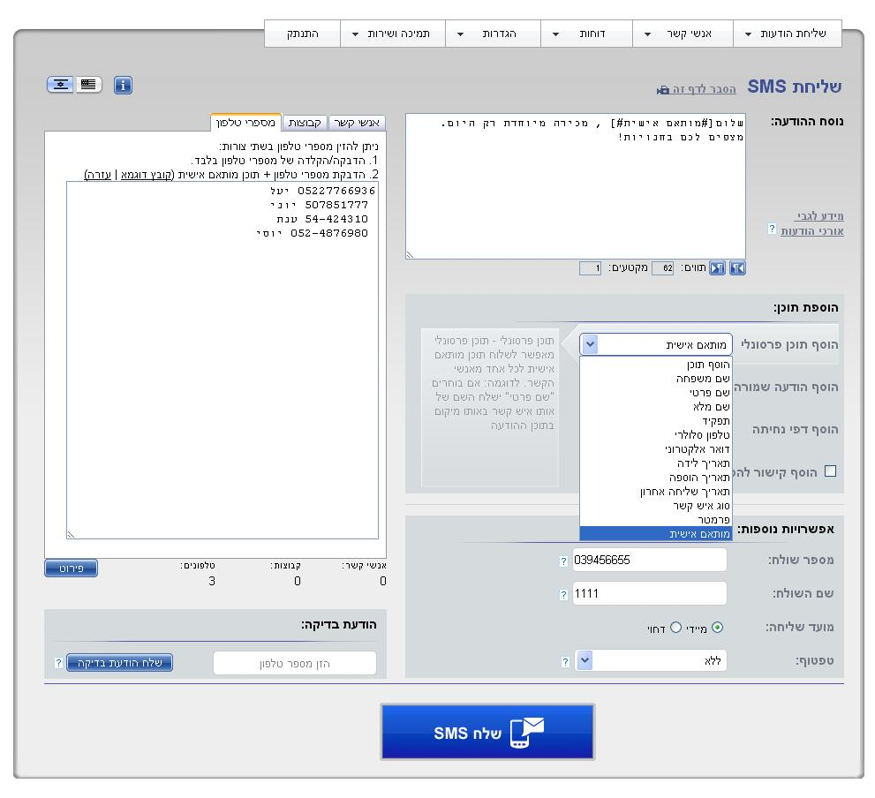
- הודעות שמורות – במקום להקליד בכל פעם מחדש את נוסח ההודעה, במידה ויש לנו נוסח חוזר, ניתן לשלוח הודעה בעלות נוסח ששמרנו מראש במערכת. על מנת לבחור את הנוסח מבין שלל הנוסחים שהכנסנו למערכת, במידה ואכן שמרנו נוסחים, יש ללחוץ על כפתור "הוסף הודעה שמורה".

- דף נחיתה סלולרי – ניתן להוסיף לכל הודעת SMS שנשלחת דף נחיתה סלולרי. דף נחיתה הוא אמצעי מצוין להעביר מסר צבעוני, שיווקי, מרובה מלל ומניע לפעולה. ניתן בדף לשלב את לוגו בית העסק ומאפייני המיתוג שלו, תמונות, סרטונים, מפות וניווט, טפסים, קופונים, כפתורי חיוג מהיר, כפתורי שיתוף ברשתות חברתיות ועוד אלמנטים רבים אחרים שישלימו את הודעת ה- SMS הנשלחת ויסייעו להמיר יותר נמענים ללקוחות פעילים.
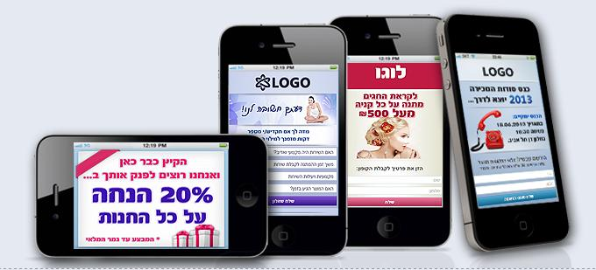
את דף הנחיתה שולחים באמצעות לינק גלישה מקוצר המוכנס לתוך נוסח הודעת ה- SMS.
ניתן לייצר דפי נחיתה בקלות ובפשטות באמצעות המערכת תוך שימוש באשפים ותבניות מוכנות. לשם כך יש ללחוץ על כפתור "צור דף נחיתה" (משמאל ל"הוסף תוכן דפי נחיתה).
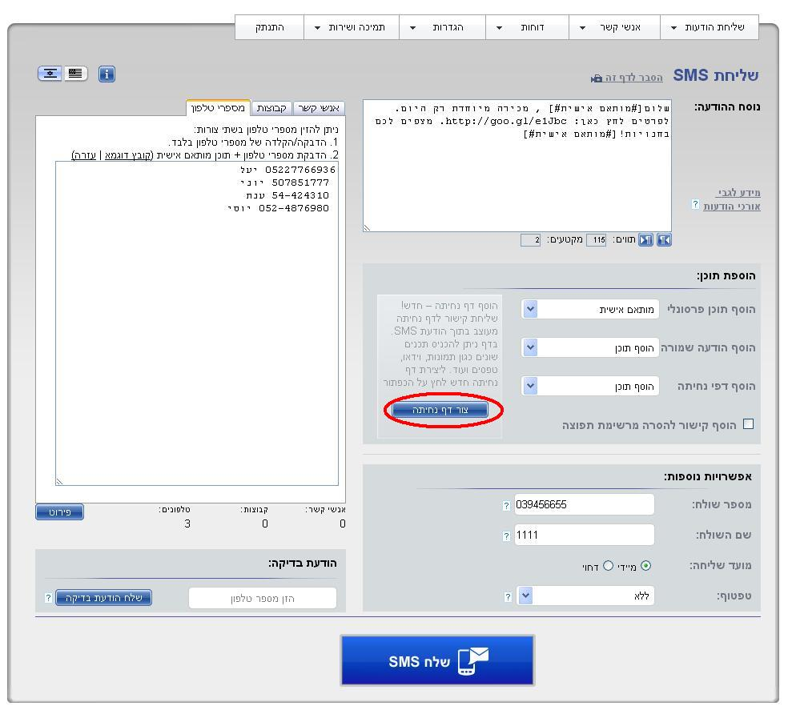
תודה על העיון במדריך זה!
אנו מקווים שמדריך השליחה הבסיסי הזה סייע לך להתמצות במערכת ושבעזרתו אתה יכול להתחיל לדוור הודעות SMS לקהל היעד שלך.
בלשונית תמיכה ושירות בתפריט המערכת תמצא מגוון עזרים נוספים בהם תוכל להיעזר, ביניהם הדרכות בווידאו ושאלות נפוצות.
במידה ויש לך שאלות או רצון לברר פרטים נוספים על אופן השימוש במערכת או האפשרויות שהיא מעמידה לרשותך, אנא אל תהסס לצור עמנו קשר.
ניתן לצור קריאת שרות תחת לשונית תמיכה ושירות בתפריט. כמו כן ניתן לפנות אלינו באימייל ובטלפון. המוקד הטלפוני פתוח בימים א'-ה' בין השעות 09:00-18:00.
בברכה,
צוות מערכת SMS

